KẾ HOẠCH BÀI DẠY
MÔN: TOÁN
Bài 57: ÔN TẬP VỀ HÌNH HỌC VÀ ĐO LƯỜNG (T2) – Trang 120

I. YÊU CẦU CẦN ĐẠT:
1. Năng lực đặc thù.
- Có biểu tượng và nhận biết được các công cụ đo đại lượng: khối lượng, thể tích, thời gian, góc vuông.
- Vận dụng kiến thức gấp một số lên một số lần, giảm một số đi một số lần vào thực hành vẽ đoạn thẳng theo yêu cầu.
- Vận dụng kiến thức, kĩ năng về đo lường để giải được bài toán thực tế có liên quan đến số đo khối lượng.
- Phát triển năng lực tư duy trừu tượng, lập luận, tư duy toán học và năng lực giao tiếp toán học
2. Năng lực chung.
- Năng lực tự chủ, tự học: Chủ động học tập, tìm hiểu nội dung bài học. Biết lắng nghe và trả lời nội dung trong bài học.
- Năng lực giải quyết vấn đề và sáng tạo: tham gia tích cực hoạt động học.
- Năng lực giao tiếp và hợp tác: Thực hiện tốt nhiệm vụ trong hoạt động nhóm.
3. Phẩm chất.
- Phẩm chất nhân ái: Có ý thức giúp đỡ lẫn nhau trong hoạt động nhóm để hoàn thành nhiệm vụ.
- Phẩm chất chăm chỉ: Chăm chỉ suy nghĩ, trả lời câu hỏi; làm tốt các bài tập.
- Phẩm chất trách nhiệm: Giữ trật tự, biết lắng nghe, học tập nghiêm túc.
II. ĐỒ DÙNG DẠY HỌC
- Kế hoạch bài dạy, bài giảng Power point.
- SGK và các thiết bị, học liệu phụ vụ cho tiết dạy.
III. HOẠT ĐỘNG DẠY HỌC
Hoạt động của giáo viên |  |  | Hoạt động của học sinh
1. Khởi động:
- Mục tiêu: + Tạo không khí vui vẻ, khấn khởi trước giờ học.
+ Kiểm tra kiến thức đã học của học sinh ở bài trước.
- Cách tiến hành:
- GV tổ chức cho HS hát bài “Mấy giờ rồi”  + Bài hát nói về điều gì?  + Qua bài hát em biết được công cụ đo nào? Dùng để đo đại lượng nào?  + Em còn biết công cụ đo đại lượng nào khác?  - GV nhận xét, giới thiệu bài: Ôn tập về hình học và đo lường (Tiết 2) |  | - HS hát và kết hợp động tác phụ họa  - HS chia sẻ  - HS nêu: Công cụ đo là đồng hồ, dùng để đo là thời gian.  - HS chia sẻ  - HS lắng nghe, nhắc lại tên bài học
2. Luyện tập:
- Mục tiêu:
+ Nhận biết được các công cụ đo đại lượng đã học và tác dụng của nó.
+ Ôn tập về vẽ đoạn đoạn thẳng.
+ Vận dụng được kiến thức, kĩ năng về đo lường vào giải quyết một số tình huống gắn với thực tế.
+ Phát triển năng lực lập luận, tư duy toán học và năng lực giao tiếp toán học.
- Cách tiến hành:
Bài 4. (Làm việc cặp đôi)  - Gọi HS nêu yêu cầu bài tập.  - GV chiếu hình ảnh  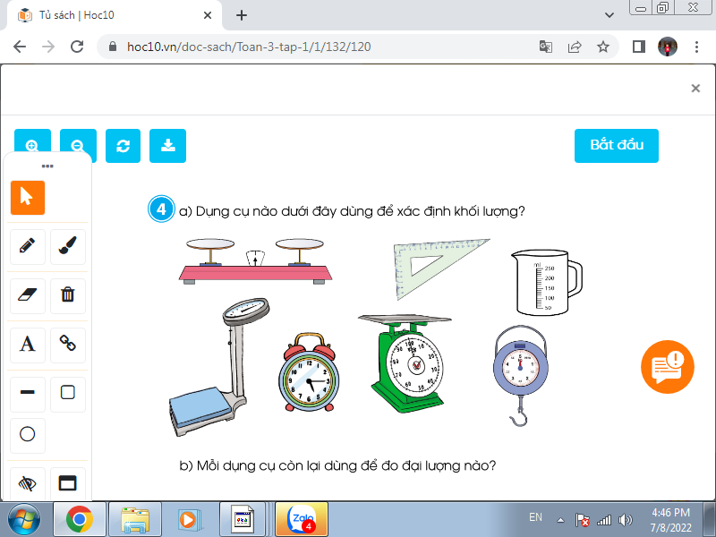  - GV yêu cầu HS quan sát hình vẽ, nêu tên các công cụ đo và nói về tác dụng của từng công cụ đo.  - GV quan sát các nhóm làm việc, có thể đặt câu hỏi cho HS chia sẻ.  - GV gọi HS báo cáo trước lớp.  + Dụng cụ nào để xác định khối lượng?  + Các dụng cụ còn lại dùng để đo đại lượng nào?  - GV mời HS khác nhận xét.  + Ngoài các công cụ đo trên, em còn biết công cụ đo nào khác?  + Em và những người thân đã sử dụng các công cụ đo trên vào việc nào?  - GV nhận xét, khen ngợi HS liên hệ tốt Kết luận: Mỗi đơn vị đo sẽ có công cụ đo tương ứng. Trong thực tế cuộc sống, có rất nhiều công cụ đo khác nhau giúp con người đo đạc dễ dàng phục vụ cho nhu cầu đa dạng của cuộc sống.  Bài 5: (Làm việc cá nhân)  Vẽ đoạn thẳng AB dài 4cm. Vẽ đoạn thẳng CD dài gấp 2 lần đoạn thẳng AB. Vẽ đoạn thẳng MN dài bằng độ dài đoạn thẳng AB giảm đi 2 lần.  - GV yêu cầu HS nêu đề bài  + Bài tập yêu cầu gì?  + Các em cần vẽ mấy đoạn thẳng?  + Bài cho biết số đo đoạn thẳng nào?  + Độ dài đoạn thẳng CD như thế nào so với độ dài đoạn thẳng AB?  + Độ dài đoạn thẳng MN như thế nào so với độ dài đoạn thẳng AB?  - Gọi HS nêu cách vẽ đoạn thẳng AB?  - GV yêu cầu HS dùng thước kẻ có vạch cm thực hành vẽ đoạn thẳng theo yêu cầu vào vở.  - Gọi HS thực hành trên bảng lớp  - Gọi HS chia sẻ cách xác định độ dài đoạn thẳng CD, MN.  - GV và HS nhận xét bài trên bảng, Củng cố lại kiến thức gấp một số lên một số lần, giảm một số đi một số lần, cách vẽ đoạn thẳng có độ dài cho trước.  Bài 6. (Làm việc nhóm 4)  Có 120g nấm hương khô, sau khi ngâm nước số nấm hương đó cân nặng 407g. Hỏi sau khi ngâm nước lượng nấm hương đó nặng thêm bao nhiêu gam?  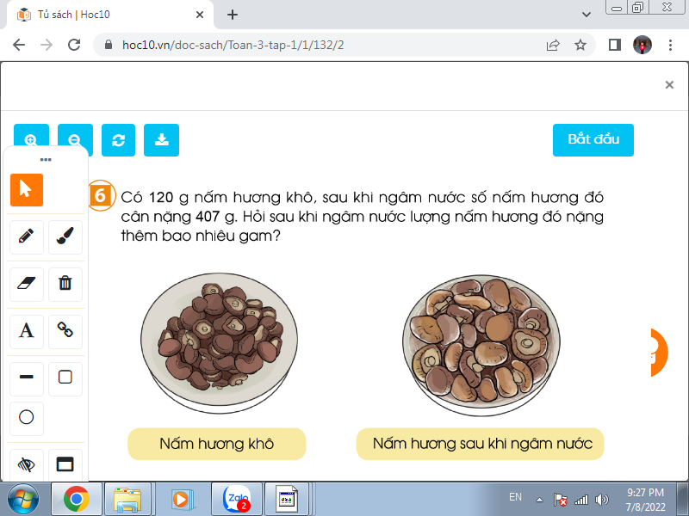  - GV gọi HS đọc yêu cầu của bài.  - GV chia lớp thành các nhóm 4, thảo luận và làm bài giải trên phiếu bài tập nhóm theo câu hỏi:  + Nấm hương khô nặng bao nhiêu gam?  + Sau khi ngâm nước, số nấm hương đó cân nặng bao nhiêu gam?  + Vậy sau khi ngâm nước, lượng nấm hương đó nặng thêm bao nhiêu gam? Vì sao lượng nấm hương đó nặng thêm?  - Gọi các nhóm trình bày, nhận xét lẫn nhau.  - GV nhận xét tuyên dương các nhóm.  - GV cho HS ghi lại bài giải vào vở.  + Các em biết gì về nấm hương?  GDHS:Nấm hương là một loại thực phẩm thường dùng để tạo thêm hương vị cho món ăn hoặc dùng làm thuốc trong đông y. Nó có chứa rất nhiều chất dinh dưỡng, đem lại nhiều lợi ích cho sức khỏe của con người. Vì vậy các em nên ăn nấm hương để tăng cường sức khỏe cho bản thân. | - 1 HS đọc to, lớp theo dõi  - HS quan sát hình vẽ, trao đổi theo cặp về các công cụ đo và nói về tác dụng của từng công cụ đo.  - HS trao đổi trước lớp: 2 em lên bảng chỉ vào từng hình và nói cho các bạn nghe  + HS1: Những dụng cụ dùng để xác định khối lượng là: cân đĩa, cân đồng hồ, cân móc và cân sức khỏe.  + HS2: Ê ke dùng để xác định góc vuông.  Bình chia độ dùng để đo thể tích. Đồng hồ dùng để đo thời gian.  - HS khác nhận xét, bổ sung.  + HS nêu: Cân tiểu li, cân phân tích điện tử, ca chia độ, cốc chia độ, lịch, ...  + HS nối tiếp chia sẻ. VD:  Em dùng cân đồng hồ để kiểm tra cân nặng của con gà giúp mẹ.  Mẹ em dùng cân tạ để cân ổi bán.  Em dùng bình có vạch chia độ để pha sữa cho em bé...  - HS lắng nghe, ghi nhớ.  - 1 HS nêu đề bài.  + Bài yêu cầu vẽ đoạn thẳng  + Vẽ 3 đoạn thẳng  + Đoạn thẳng AB dài 4cm.  + Độ dài đoạn thẳng CD gấp 2 lần độ dài đoạn thẳng AB.  + Độ dài đoạn thẳng MN bằng độ dài đoạn thẳng AB giảm đi 2 lần.  - 1HS chia sẻ, lớp theo dõi nhận xét  - HS làm việc cá nhân vào vở. Đổi chéo vở kiểm tra bài.  - 1 HS thực hành vẽ 3 đoạn thẳng trên bảng lớp.  - HS nêu cách xác định đoạn thẳng cần vẽ:  + Độ dài đoạn thẳng CD là:4 x 2 = 8 (cm)  + Độ dài đoạn thẳng MN là:4 : 2 = 2 (cm)  - HS lắng nghe  - HS đọc, xác định YC của bài.  - HS làm việc nhóm 4. Thảo luận và hoàn thành bài tập vào phiếu bài tập nhóm.  + Nấm hương khô nặng 120g.  + Sau khi ngâm nước, số nấm hương đó cân nặng 407g.  + Trao đổi trả lời  - Đại diện các nhóm chia sẻ bài làm:  Bài giải  Sau khi ngâm nước lượng nấm hương đó nặng thêm số gam là:  407 – 120 = 287(g)  Đáp số: 287 g nấm hương  - Các nhóm nhận xét lẫn nhau.  - HS ghi lại bài giải vào vở.  - HS chia sẻ trước lớp  - HS lắng nghe, ghi nhớ.
3. Vận dụng.
- Mục tiêu:
+ Củng cố những kiến thức đã học trong tiết học để học sinh khắc sâu nội dung.
+ Vận dụng kiến thức đã học vào thực tiễn.
+ Tạo không khí vui vẻ, hào hứng, lưu luyến sau khi học sinh bài học.
- Cách tiến hành:
- GV tổ chức trò chơi “Ai thông minh hơn”.  - GV chia lớp thành 3 đội chơi.  - Cách chơi: GV đưa ra một số tình huống thực tế, yêu cầu các đội chơi suy nghĩ, ước lượng đưa ra câu trả lời thật nhanh và chính xác. Nếu trả lời đúng sẽ giành về lá cờ thi đua cho đội của mình, nếu sai sẽ mất lượt chơi, nhóm khác sẽ thay thế. Tổng kết trò chơi đội nào giành được nhiều lá cờ sẽ là đội thắng cuộc.  + Em hãy cho biết cốc nước này đựng được khoảng bao nhiêu ml nước?  + Hộp phấn này nặng khoảng bao nhiêu gam?  + Quả ổi này cân nặng bao nhiêu ?...  - GV Nhận xét, tuyên dương đội thắng cuộc.  - Nhận xét tiết học. |  |  | - HS lắng nghe, nắm được cách chơi và luật chơi.  - HS tham gia chơi theo yêu cầu của GV.  - HS lắng nghe, rút kinh nghiệm
IV. Điều chỉnh sau bài dạy:
.......................................................................................................................................
.......................................................................................................................................
.......................................................................................................................................

